|  |  |
| --- | --- |
| **AGRUPAMENTO DE ESCOLAS Nº 2 DE SERPA**  Ficha de trabajo: repaso para la prueba escrita de evaluación 2 | F:\Logotipos-AE2Serpa\Logo_AE2Serpa_Quadrado.jpgF:\Logotipos-AE2Serpa\Logo_AE2Serpa_Quadrado.jpgF:\Logotipos-AE2Serpa\Logo_AE2Serpa_Quadrado.jpg  **logo6**  Resultado de imagem para AGRUPAMENTO ESCOLAS Nº 2 SERPA |
| Alumno(a) \_\_\_\_\_\_\_\_\_\_\_\_\_\_\_\_\_\_\_\_\_\_\_\_\_\_\_\_\_\_\_\_\_\_\_\_\_\_\_\_\_\_\_\_\_\_\_\_ Curso \_\_\_\_ N.o \_\_\_\_ Fecha \_\_\_\_\_\_\_ | |

**PARTE A**

**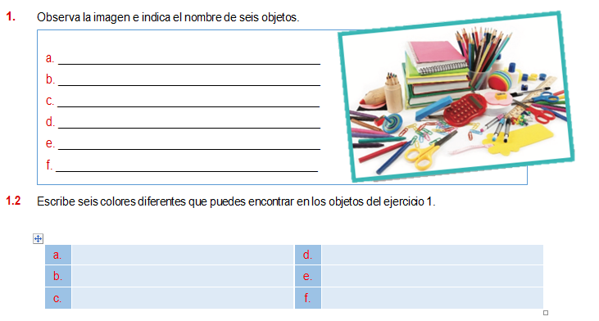**

**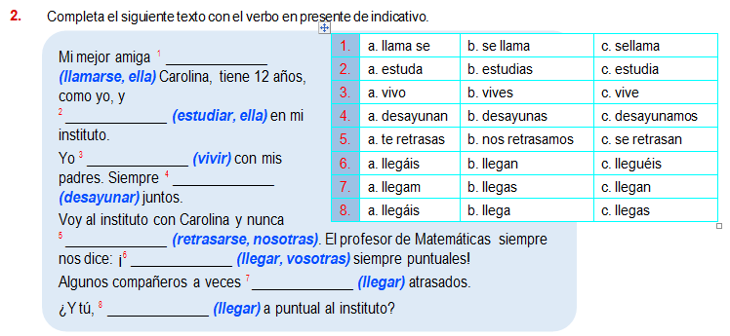**

**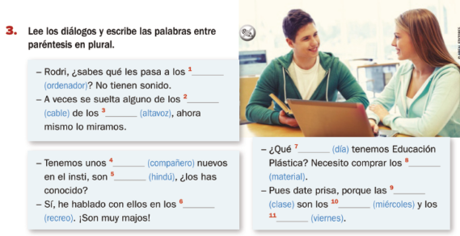**

**PARTE B**

**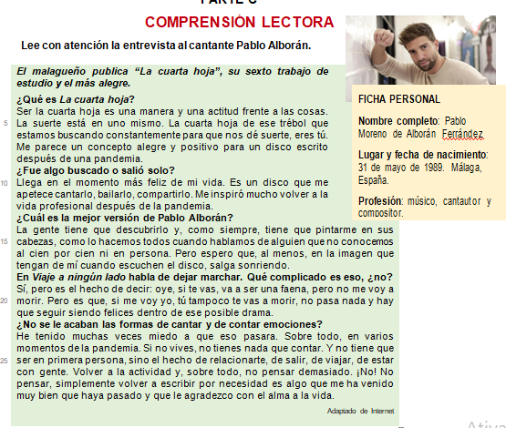**

**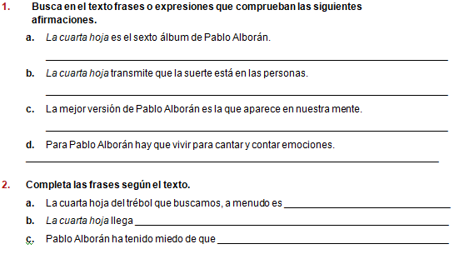**

**3.** Forma frases según el modelo.

**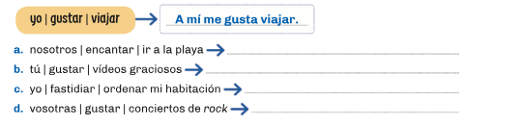**

**4.** Ordena los elementos y forma frases con el verbo ***leer*** en presente.

**A)** María y yo/ una/ revista/ leer. \_\_\_\_\_\_\_\_\_\_\_\_\_\_\_\_\_\_\_\_\_\_\_\_\_\_\_\_\_\_\_\_\_\_\_\_\_\_\_\_\_\_\_\_\_\_\_\_\_\_\_\_\_\_\_\_\_\_

**B)** el periódico/nunca/ leer/ Pilar, Yasmina y tú. \_\_\_\_\_\_\_\_\_\_\_\_\_\_\_\_\_\_\_\_\_\_\_\_\_\_\_\_\_\_\_\_\_\_\_\_\_\_\_\_\_\_\_\_\_\_

**C)** un libro/ ella/ leer/ Isabel Allende /de. \_\_\_\_\_\_\_\_\_\_\_\_\_\_\_\_\_\_\_\_\_\_\_\_\_\_\_\_\_\_\_\_\_\_\_\_\_\_\_\_\_\_\_\_\_\_\_

**D)** leer/ los subtítulos/de/ españolas/ las películas /nunca/yo. \_\_\_\_\_\_\_\_\_\_\_\_\_\_\_\_\_\_\_\_\_\_\_\_\_\_\_\_\_\_\_

***¡Buen trabajo!***

La prof. Soraia Martins Moreira